О внесении изменений
в распоряжение начальника департамента градостроительства
и архитектуры администрации города Перми от 31.01.2018 № СЭД-059-22-01-03-15 «О подготовке проекта межевания территории, ограниченной городскими лесами, ул. Ломоносова, зданием по ул. Брикетная, 4 в Ленинском районе города Перми»

02.04.2018
СЭД-059-22-01-03-38

В соответствии со статьями 8,46 Градостроительного кодекса Российской Федерации, на основании заявления Басалгиной Анны Александровны от 06 марта 2018 г. № СЭД-059-22-01-23-279:

1. Внести в распоряжение начальника департамента градостроительства и архитектуры администрации города Перми от 31 января 2018 г. № СЭД-059-22-01-03-15 «О подготовке проекта межевания территории, ограниченной городскими лесами, ул. Ломоносова, зданием по ул. Брикетная, 4 в Ленинском районе города Перми» следующие изменения:
1.1. наименование изложить в следующей редакции:
«О подготовке проекта межевания территории по ул. Ломоносова в Ленинском районе города Перми»;
1.2. пункт 1 изложить в следующей редакции:
«1. Басалгиной Анне Александровне за счет собственных средств осуществить подготовку проекта межевания территории по ул. Ломоносова в Ленинском районе города Перми, согласно приложению к настоящему распоряжению. Подготовку проекта межевания территории осуществлять в соответствии с техническим заданием, утвержденным департаментом градостроительства и архитектуры администрации города Перми, требованиями действующего законодательства.»;
1.3. приложение изложить в редакции согласно приложению к настоящему распоряжению.
2. Отделу Генерального плана и его реализации управления территориального планирования и механизмов реализации департамента градостроительства и архитектуры администрации города Перми:
2.1 в течение 30 календарных дней со дня подписания настоящего распоряжения обеспечить сбор и выдачу информации по исходным данным относительно территории, указанной в пункте 1 настоящего распоряжения;
2.2. в течение 14 календарных дней со дня официального опубликования настоящего распоряжения с учетом поступивших от физических или юридических лиц предложений о порядке, сроках подготовки и содержании проекта межевания территории, обеспечить подготовку, утверждение и выдачу технического задания на разработку проекта межевания территории, указанного в пункте 1 настоящего распоряжения;
2.3. обеспечить опубликование распоряжения в печатном средстве массовой информации «Официальный бюллетень органов местного самоуправления муниципального образования город Пермь»;
2.4. обеспечить размещение (опубликование) распоряжения на официальном сайте муниципального образования город Пермь в информационно-телекоммуникационной сети Интернет.
3. Управлению информационного обеспечения градостроительной деятельности департамента градостроительства и архитектуры администрации города Перми разместить сведения о подготовке проекта межевания территории в информационной системе обеспечения градостроительной деятельности города Перми.
4. Настоящее распоряжение вступает в силу со дня официального опубликования в печатном средстве массовой информации «Официальный бюллетень органов местного самоуправления муниципального образования город Пермь».
5. Контроль за исполнением настоящего распоряжения оставляю за собой.

И.о. начальника департамента
градостроительства и архитектуры В.Г. Сюткин

Приложение
к распоряжению начальника департамента градостроительства и архитектуры администрации города Перми
от 02.04.2018
№ СЭД-059-22-01-03-38

ТЕРРИТОРИЯ
по ул. Ломоносова в Ленинском районе города Перми,
площадью 0,35 Га

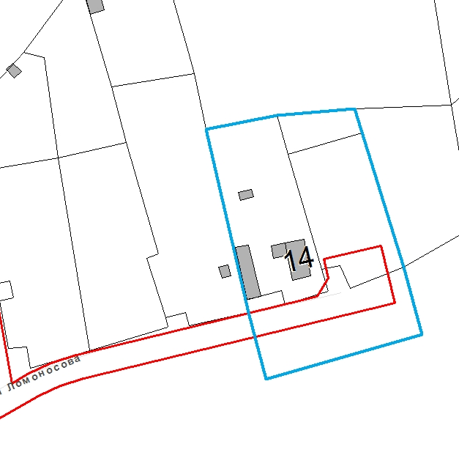

 | – граница территории для подготовки проекта межевания территории

